**LAPORAN UAS GAME**

**“Floppy Coptter”**

Diajukan untuk memenuhi salah satu syarat menuntaskan mata kuliah Game Programming



Disusun oleh :

Nama : Muhamad Nur rochman

NIM : A11.2018.11131

Kelompok : A11.4508

Program Studi : S1 Teknik Informatika

**FAKULTAS ILMU KOMPUTER**

**UNIVERSITAS DIAN NUSWANTORO**

**SEMARANG**

**2021**

Puji dan syukir kita panjatkan atas kehadirat tuhan Yang Maha Esa, Karenanya saya dapat menyelesaikan tugas proyek individu dengan tema “Pembuatan Game Flappy coptter”.Saya menyempurnakan perbaikan di uts

# DAFTAR ISI

DAFTAR ISI ii

DAFTAR GAMBAR iii

A. Tentang Game 1

B. Flow Chart 1

C. Class Diagram 2

D. Screenshot 2

E. Link Vidio..........................................................................................................7

# DAFTAR GAMBAR

Gambar 1. In Game Floppy Coptter 1

Gambar 2. Flow Chart Floppy Coptter 2

Gambar 3. model flow cat........................................................................................3

Gambar 4. in Game..................................................................................................3

Gambar 6. Icone.......................................................................................................3

Gambar7BatuRintangan...........................................................................................4

Gambar8.Backgarund...............................................................................................4

Gambar 9..Penyusuna game.....................................................................................5

Gambar 10. Multifungsi battem...............................................................................6

Gambar 11. Sorco Code...........................................................................................7

Gambar 12. Sorco Code...........................................................................................7

# Tentang Game

Perkembangan teknologi sudah sampai pada tahap yang lebih tinggi, sehingga memungkinkan kita untuk melakukan suatu aktifitas tanpa beranjak dari tempat kita saat ini. Kemajuan teknologi yang sangat pesat ini telah menghadirkan sebuah permainan virtual atau yang biasa disebut game. Game pada awalnya dibuat untuk mengisi waktu luang serta menghibur, tetapi saat ini game sudah bisa menjadi sarana edukasi anak dan karena itulah game sangat diminati masyarakat khususnya anak-anak. Karena perkembangan game yang sangat diminati ini tidak sedikit orang yang tertantang untuk membuat sebuah game dan juga saat ini pembuatan game sudah tidak sulit karena adanya software untuk membuat sebuah game. Aide adalah sebauh aplikasi yang dimana bisa buat projet game,web,android.

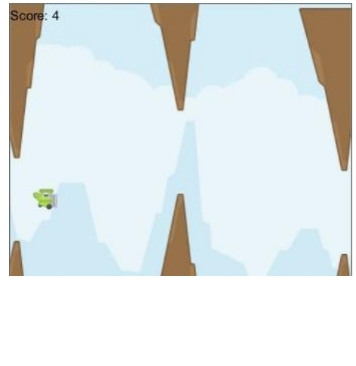

Gambar 1. In Game Floppy Coptter

# Flow Chart

Berikut ini adalah flow chart dari game yang saya buat.

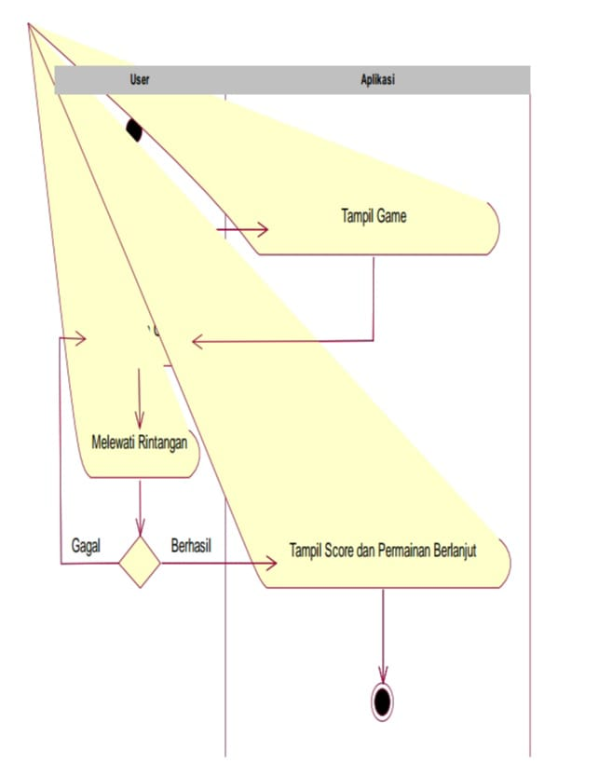

Gambar 2. Flow Chart

# Class Diagram

Berikut ini adalah flow chart dari game yang saya buat.

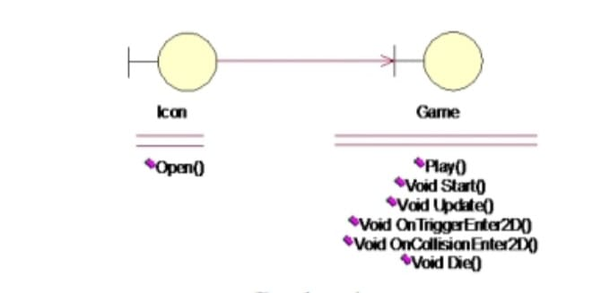

**Gambar 3. model flow cat**

# Screenshot

Berikut ini adalah kumpulan screenshot dari Game yang saya buat:

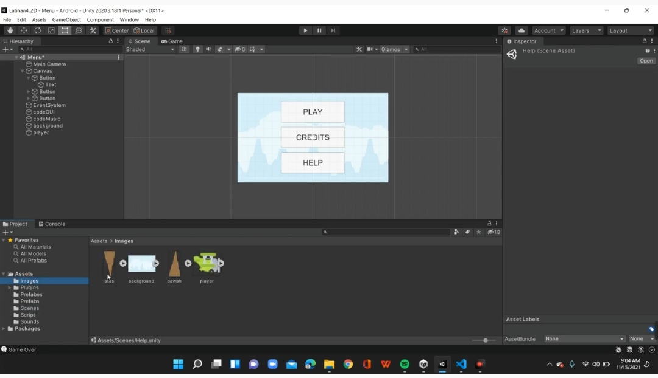

Gambar 4. In Game

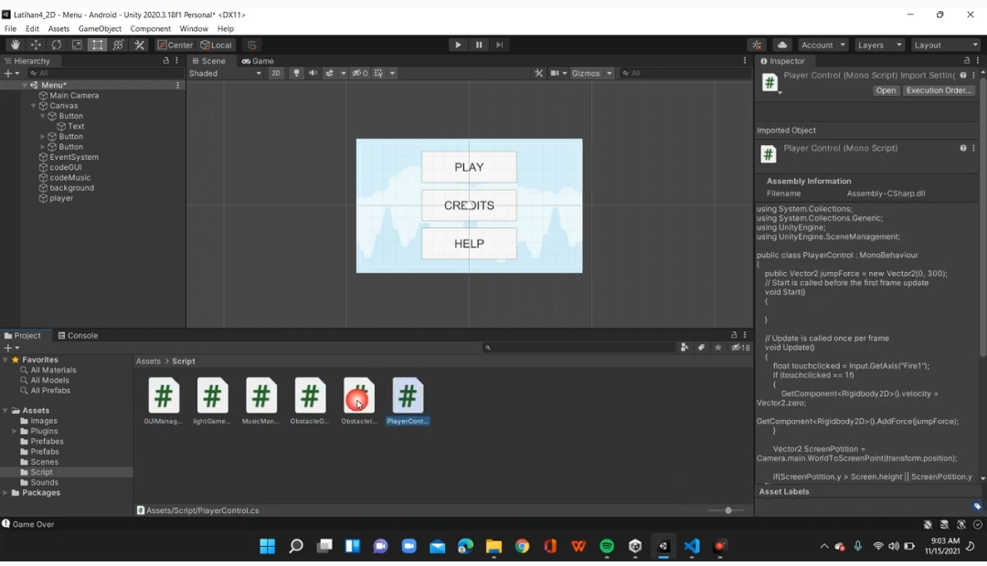

Gambar 5. Game code

# Referensi

Berikut ini adalah asset-asset yang saya gunakan:

1. icon



Gambar 6 icon

Di download dan di edit menggunakan Adobe Photoshop.

1. Batu Rintang

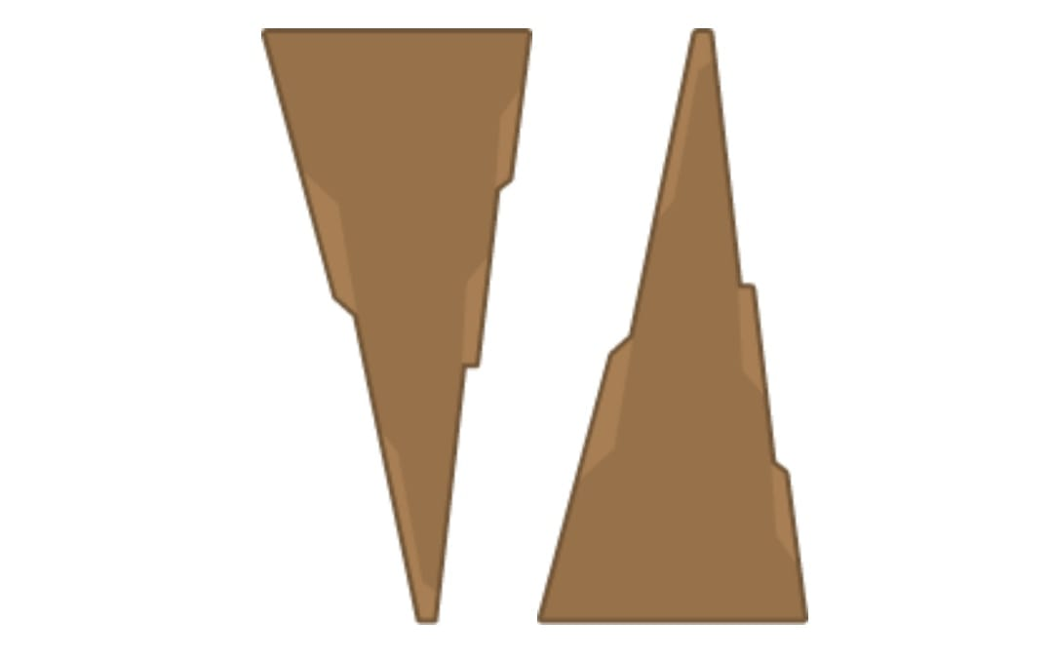

**Gambar. 7 Batu Rintangan**

1. Background

Di download dan di edit menggunakan Adobe Photoshop.

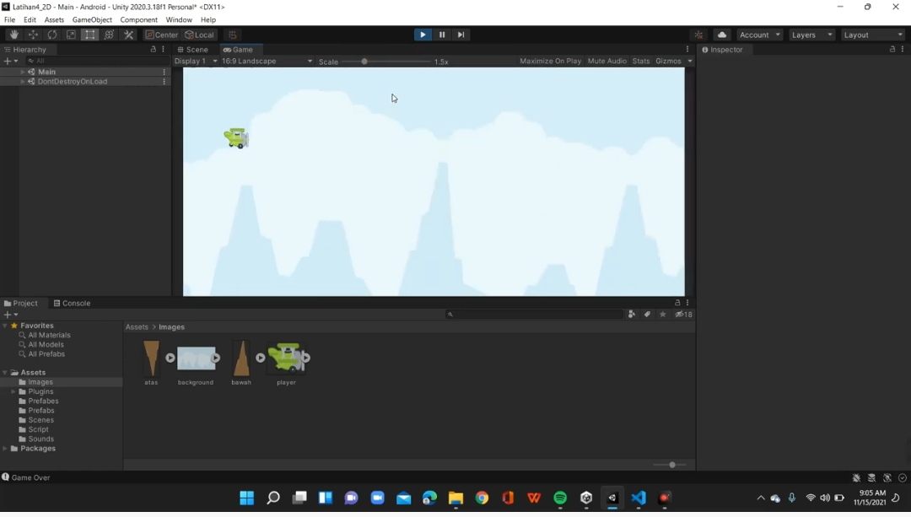

Gambar. 7 backgrund

1. Penyusuan game

Di download dan di edit menggunakan Adobe Photoshop

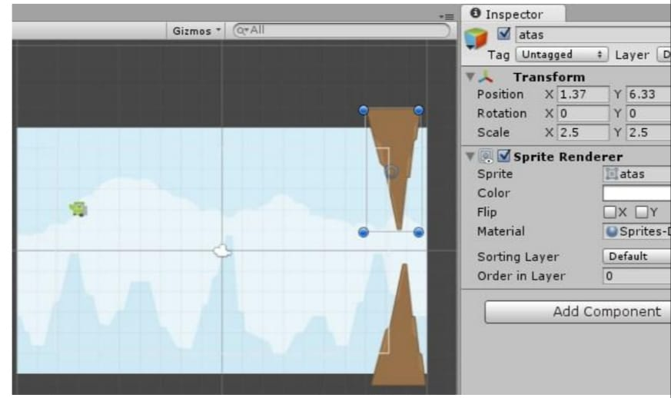

**Gambar.8 penyusunan game**

1. Button Multifungsi

Di download dan di edit menggunakan Adobe Photoshop

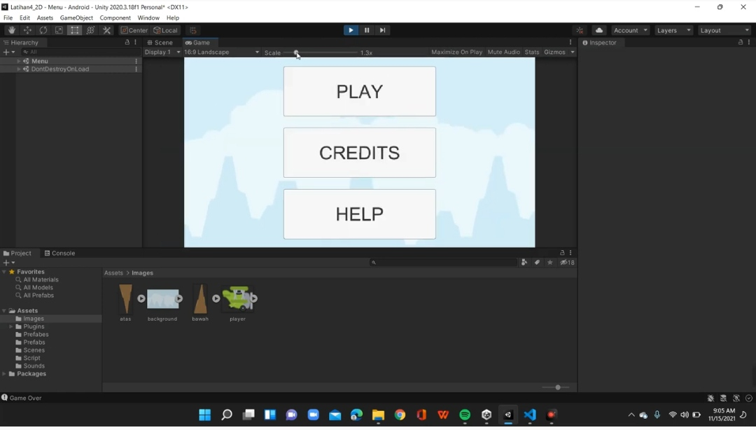

Gambar .9.Multifungsi Button

Di download dari dan di edit menggunakan Adobe Illustrator.

1. Source Code

Di download dan di edit menggunakan Adobe Photoshop

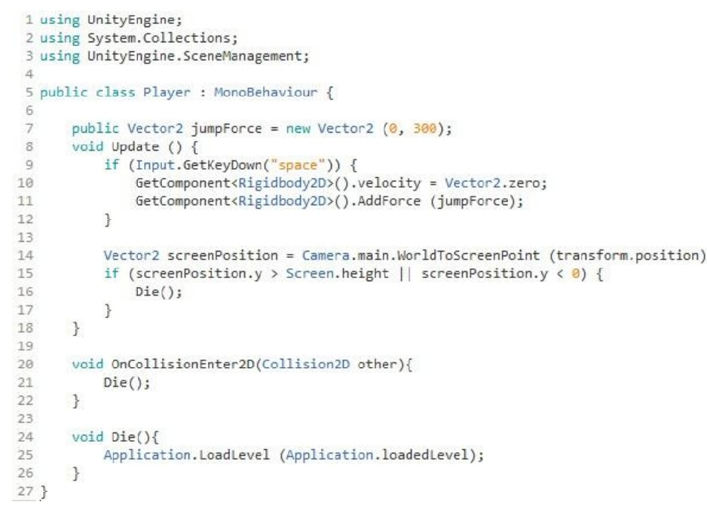

**Gambar .10 Source Code**

Di download dan di edit menggunakan Adobe Photoshop

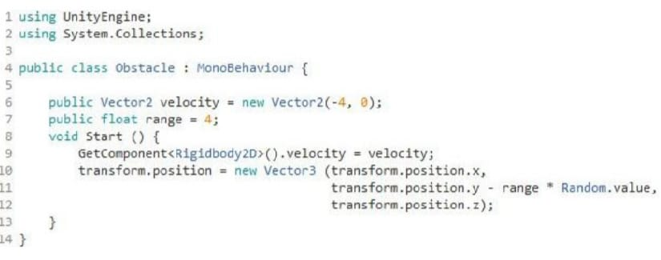

**Gambar .11 Source Code**

**Link vidio saya mrngunaka dua amplikasi**

**Aide di hp = https://youtu.be/D2ZkLeMXqSY**

**Aplikasi PC = https://youtu.be/gtwNuhphfXk**